新桥街道中心幼儿园小一班幼儿生活状况记录表

观察对象：小一班全体幼儿

观察者：花倩、万艳玲

观察目标：了解目标幼儿入园初期的适应能力

观察内容：观察目标幼儿来园情绪、午餐、午睡的情况

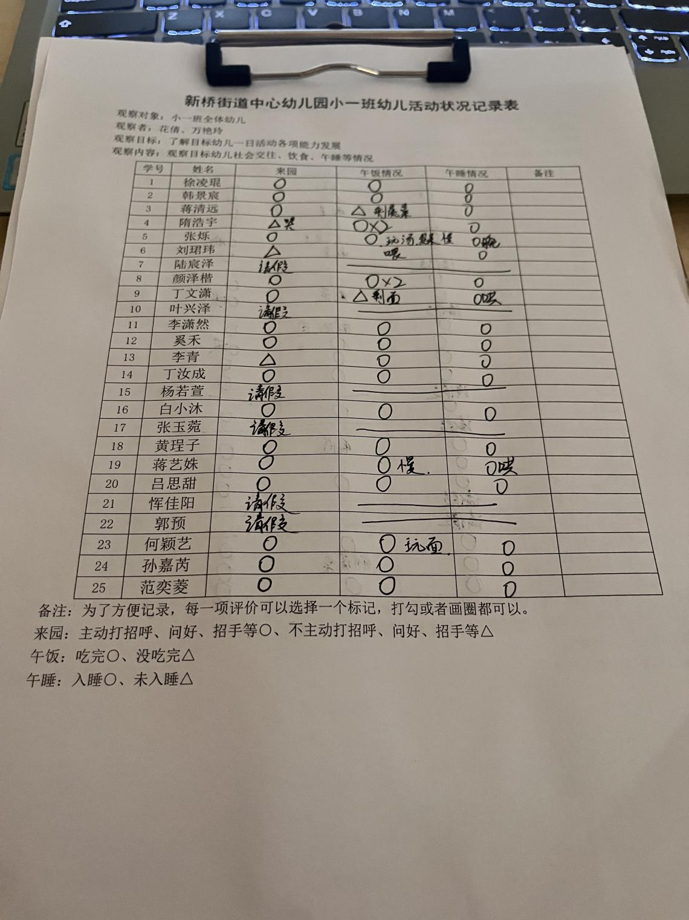

备注：为了方便记录，每一项评价可以选择一个标记，打勾或者画圈都可以。

来园：主动打招呼、问好、招手等○、不主动打招呼、问好、招手等△

午餐：吃完○、没吃完△

午睡：入睡○、未入睡△

**情绪：**

入园情绪：大部分孩子在入园时的情绪都是稳定的，能独立入园，隋浩宇稍有情绪大部分幼儿能主动和老师问好，并将自己的物品摆放好。

园内情绪：小朋友们能安静愉快地进行桌面游戏，自主喝牛奶、吃早点。

**户外活动：**

|  |  |  |
| --- | --- | --- |
| C:/Users/admin/Desktop/IMG_6706.JPGIMG_6706 | C:/Users/admin/Desktop/IMG_6706.JPGIMG_6706 | C:/Users/admin/Desktop/IMG_6707.JPGIMG_6707 |

今天我们一起玩了美人鱼滑滑梯，小朋友能在游戏中有序排队，和睦相处，大胆尝试之前没有试过的攀爬网部分，并能注意安全，适时休息喝水。

**集体活动：**

**综合：远足前的准备**

|  |  |  |
| --- | --- | --- |
| C:/Users/admin/Desktop/e9609f3ddc97fde57d7f9d59f06c7b99.jpge9609f3ddc97fde57d7f9d59f06c7b99 | C:/Users/admin/Desktop/IMG_6709.JPGIMG_6709 | C:/Users/admin/Desktop/IMG_6734.JPGIMG_6734 |

《远足前的准备》是一节偏社会的综合活动，远足是孩子们所喜爱的一项实践活动，在本次远足活动中有两个目的，一是到小朋友家做客，学会做一个小客人，二是在这初秋来临之际带着孩子们亲近大自然感受大自然的变化。但开展活动前孩子必须做好心理和物质准备，本活动主要通过谈话和观看哥哥姐姐远足的照片来引导幼儿了解远足需要准备些什么，从而做好远足前的准备。

活动中徐凌琨、韩景宸、蒋清远、隋浩宇、颜泽楷、丁文潇、李潇然、奚禾、李青、丁汝成、白小沐、黄埕子、蒋艺姝、吕思甜、何颖艺、范奕菱向往远足活动，能积极参与讨论活动，愿意讲述自己的想法与建议。张烁、刘珺玮、孙嘉芮这几位小朋友在课堂上要注意认真听讲哦。

**区域游戏：**

|  |  |  |
| --- | --- | --- |
| C:/Users/admin/Desktop/IMG_6711.JPGIMG_6711  植物角--照顾大蒜 | C:/Users/admin/Desktop/IMG_6712.JPGIMG_6712  生活区--喂动物 | C:/Users/admin/Desktop/IMG_6713.JPGIMG_6713  益智区--有趣的毛球 |
| C:/Users/admin/Desktop/IMG_6710.JPGIMG_6710  科探区--天平 | C:/Users/admin/Desktop/IMG_6714.JPGIMG_6714  创意坊--理发师 | C:/Users/admin/Desktop/IMG_6715.JPGIMG_6715  图书区-绘本 |
| C:/Users/admin/Desktop/IMG_6716.JPGIMG_6716娃娃家--今天我做饭 | C:/Users/admin/Desktop/IMG_6717.JPGIMG_6717  地面建构--搭房子 | C:/Users/admin/Desktop/IMG_6718.JPGIMG_6718  益智区--动物来垒高 |

今天的游戏中徐凌琨、韩景宸、蒋清远、隋浩宇、张烁、刘珺玮、颜泽楷、丁文潇、李潇然、奚禾、李青、丁汝成、白小沐、黄埕子、蒋艺姝、吕思甜、何颖艺、孙嘉芮、范奕菱能够根据自己的兴趣，自主选择区域，并将进区卡粘贴到对应的区域板上，安静地玩游戏。

**生活活动情况：**

1.午餐情况：

今天的午饭吃的是意大利面、白萝卜排骨汤。大部分小朋友们能在老师的提醒下，端正坐姿，自主用餐，尽量保持桌面的整洁。张烁、何颖艺用餐速度较慢，总爱发呆，白小沐、李青、李潇然用餐时掉落很多面条，要将嘴巴对好小碗哦。

2.午睡情况：

午睡时大部分幼儿能按照要求脱外套、脱裤子，并在老师的提示、帮助下，将衣服裤子叠好，放在床尾。少部分幼儿衣物整理的不够整齐，每天在家也要多练习哦。

**家园合作：**

1.动态上的照片，仅作为老师观察时的随拍，并不是所有孩子的照片都会呈现。

2.近期天气温暖，给孩子们穿适量的衣服，部分孩子穿的太多太厚喽。

3.明天我们将开展社会实践活动——远足，大家仔细查阅班级群内图片信息内容，为孩子准备好相关物品，今晚提醒孩子早睡，为明天的活动养精蓄锐哦。